 | 04 de febrero de 2021



Laboratorio 2

**Alumna: NATALY gONZALES AYALA**

# Índice

**1. Solución de Problemas**

**2. Conclusiones**

**3. Recomendaciones**

**4. Enlace de Video**

**5. Conclusiones**

**6. Recomendaciones**

1. **Solución de Problemas**

**1.1 Enunciado**

**PROBLEMA 04: Venta de Automóviles**

A partir del siguiente supuesto diseñar el **modelo relacional** de la base de datos

Se desea diseñar una base de datos para almacenar y gestionar la información empleada por una empresa dedicada a la venta de automóviles, teniendo en cuenta los siguientes aspectos:

* La empresa dispone de una serie de autos para su venta. Se necesita conocer la matrícula, marca, modelo, color y el precio de venta de cada coche.
* Es importante tener datos registrados de los clientes, por ejemplo, nombre, dirección, teléfono, correo, y otros que usted considere necesarios.
* Un cliente puede comprar tantos autos como desee, pero, un auto solo puede ser comprado por un único cliente.
* El concesionario también se encarga de llevar a cabo las revisiones que se realizan a cada auto.
* Es importante guardar información que se ha realizado en cada revisión, por ejemplo, cambio de filtro, cambio de aceite, cambio de frenos, u otros que usted considere necesarios.
* Los autos pueden pasar varias revisiones en el concesionario.

**1.2 Listado de Entidades y Atributos**

Listado de Entidades:

|  |  |  |
| --- | --- | --- |
| Entidad | Atributo | Relación de N a N |
| Automóvil | Placa  Marca  Modelo  Color  PrecioVenta | Proceso |
| Cliente | Código Cliente  DNI  Nombre  Dirección  Teléfono  Correo | Detalle |
| Revisión | ID Revisión  Nombre Revisión | Detalle |

* 1. **Modelo Conceptual Completo:**

Modelo Inicial

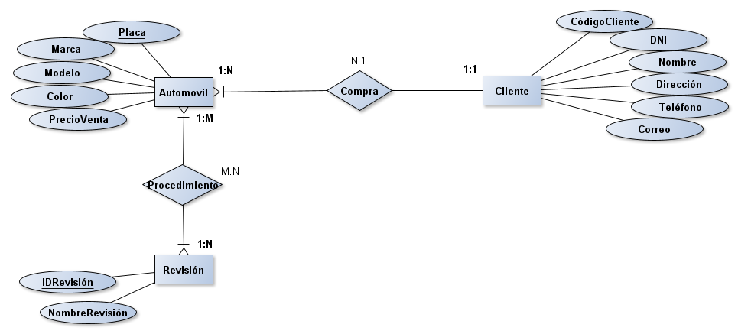

**Relaciones:**

**Cliente: (CódigoCliente (PK), DNI, Nombre, dirección, teléfono, correo)**

**Automóvil: (Placa (PK), CódigoCliente (FK), Marca, Modelo, Color, PrecioVenta)**

**Proceso: (CódigoProceso, Fecha, Placa (FK))**

**Detalle: (CódigoProceso (FK), ID Revisión (FK))**

**Revisión: (ID Revisión (PK), Nombre Revisión)**

1. **Conclusiones:**

* Máxima Cardinalidad se coloca el externo máximo de 2 entidades que se relacionan, pe: (N:1) en la relación Automóvil-Cliente, (N: M) para Automóvil-Revisión.
* Cuando tenemos una relación de cardinalidad como la relación de 1:N o N:1 tenemos que considerar el atributo principal de la entidad mínima y se duplica como atributo en la otra entidad máxima, por ejemplo, en la relación (N:1) en la relación Automóvil-Cliente. Ver video.
* Se denomina atributo foráneo porque se trae de otra entidad, y se pasa como un atributo secundario.
* Cuando tenemos la relación de (N:M), se considera el atributo principal de cada entidad en la relación y se colocan en la nueva entidad como atributos. Estos atributos pasarán a ser atributos foráneos secundarios.
* La relación proceso pasa a ser una nueva entidad con sus atributos, habiendo una nueva relación entre proceso y Revisión denominada Detalle (proceso-revisión).
* El diagrama que se realizó se podría considerar como una base para poder desarrollar diferentes tipos y dependiendo de la necesidad y actividades de las empresas que nos permitan validar si las relaciones son viables o se pueden modificar según evaluación.

1. **Recomendaciones:**

* Reconocer los atributos principales y secundarios.
* Debemos leer el texto o enunciado con sumo cuidado analizando las palabras claves, conectores entre otros que nos permitan hacer un buen diagrama.
* Conocer sobre los teoremas o principios de las relaciones 1:1, 1: N; N:1, N: M para poder realizar una buena interrelación de las entidades y las relaciones entre los atributos.
* Tratar de analizar los posibles casos y situaciones que puedan tener las relaciones entra las tablas.